

综合性实验报告

课程名称： | 数据结构与算法课程实践
题 目： | 自习室预约系统
小组编号 | 11
成员姓名： | 徐利杰 | 学号： | 0244054
成员姓名： | 郑林均 | 学号： | 0244057
成员姓名： | 蔡伟杰 | 学号： | 0244056
成员姓名： |  | 学号：
成员姓名： |  | 学号：
教学班：
指导教师： | 李季
开课学期： | 2025-2026学年第二学期

（时间： 年 月 日—— 年 月 日）
蓝色字体为注释说明文字，在实验报告最终版中需删除。
本页为目录页，大致内
目录
一、 问题描述 1
二、 系统分析 1
1. 用户需求（从使用者的视角） 1
2. 功能分析（从开发者的视角） 1
3. 数据结构分析 2
4. 系统功能封装 3
三、 系统设计 3
1. UI设计 3
2. 数据结构设计与实现 3
3. 算法设计 3
四、 调试与测试 3
五、 系统总结与比较分析 4
1． 系统总结 4
2． 比较研究 4
六、 附录 4
1． 小组合作与分工（组长负责撰写、以事实为依据） 4
2． 成员个人总结和体会 4

XXXX（实验题目）

问题描述
复述实验基本任务和要求。
总结概括系统设计总体目标。

系统分析

用户需求（从使用者的视角）

系统使用者可以分为学生用户和管理用户两类。
学生用户的业务需求包括：注册或登录系统，查询指定自习室和时间段内的可用座位，创建预约，取消预约，到馆扫码签到，离馆签退，查看个人预约记录和信用分。学生最关注的是查询结果准确、预约流程清晰、冲突提示及时。
管理用户的业务需求包括：维护自习室与座位基础信息，设置开放时间、签到超时阈值和空闲超时阈值，处理维护中或禁用座位，查看座位使用率、预约成功率、违约统计和高峰时段。管理用户最关注的是数据一致性、异常可追踪和统计结果可用于资源调整。

数据输入需求主要包括学生信息、座位信息、预约时间段、签到签退记录和系统配置；数据输出需求主要包括可用座位列表、预约结果、错误提示、统计报表和测试结果。系统需要持久化保存学生、座位和预约数据，以便程序重启后继续使用。

2.功能分析（从开发者的视角）

按照业务流程，系统可以划分为学生管理、座位管理、预约管理、超时管理、统计分析和系统维护六个模块。学生管理负责用户身份与信用分；座位管理负责座位状态和布局；预约管理负责创建、取消、签到、签退和冲突检测；超时管理负责未签到过期和空闲超时释放；统计分析负责对预约数据进行汇总；系统维护负责参数、文件和异常处理。
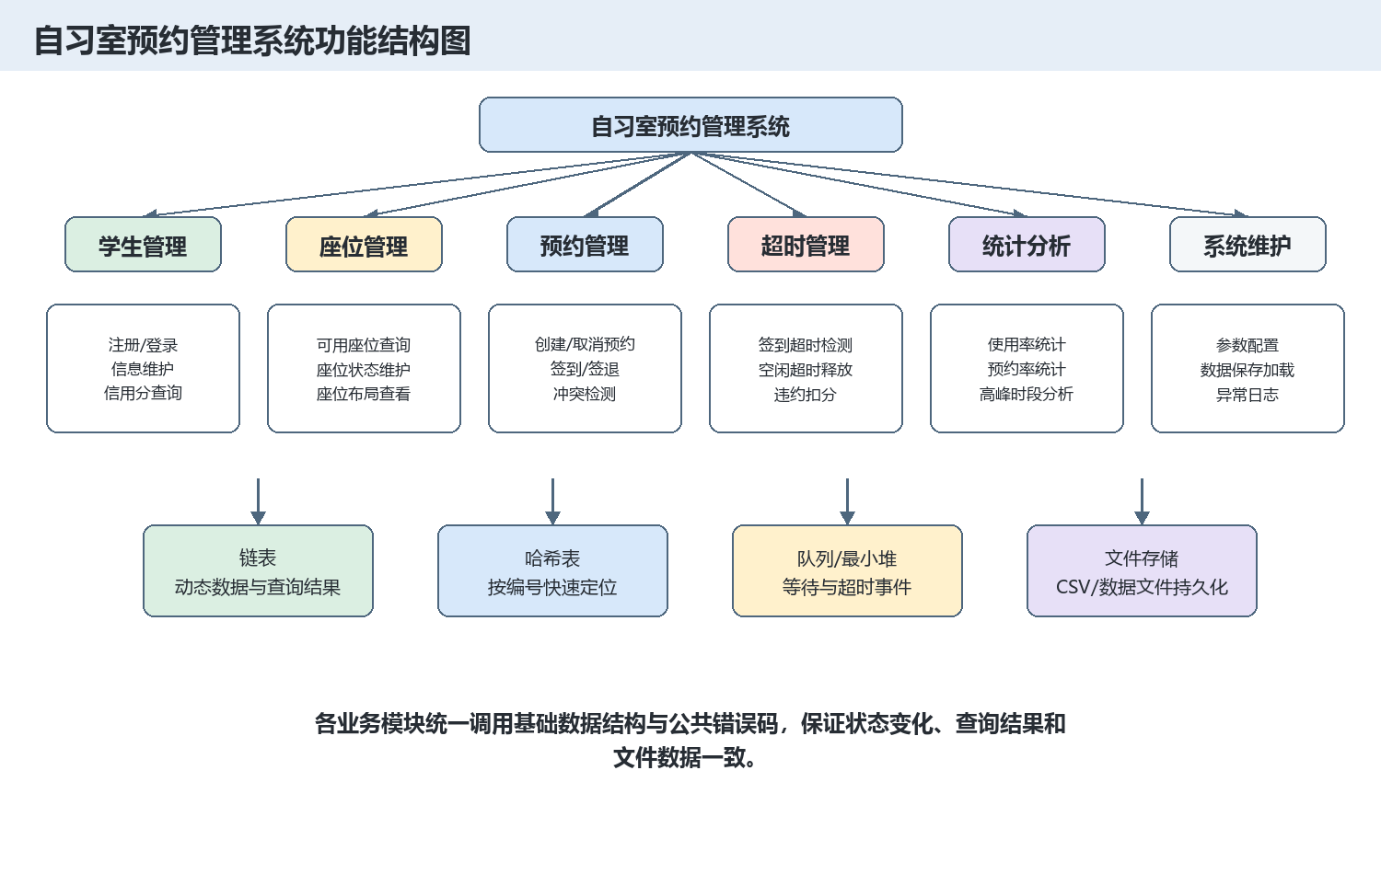
系统功能结构图
核心功能与业务需求的对应关系如下：
功能模块 | 主要功能 | 对应业务需求
学生管理 | 注册、登录、信息查询、信用分维护 | 学生身份验证和违约约束
座位管理 | 可用座位查询、状态维护、布局查看 | 学生选座和管理员维护
预约管理 | 创建预约、取消预约、签到、签退、冲突检测 | 完成座位使用闭环
超时管理 | 签到超时、空闲超时、自动释放座位 | 提高座位使用效率
统计分析 | 使用率、预约率、违约次数、高峰时段 | 辅助管理决策
系统维护 | 参数配置、数据保存加载、错误处理 | 保证系统稳定运行

数据结构分析
系统需要处理的主要数据对象包括学生、座位、自习室、预约记录、超时事件和等待请求。
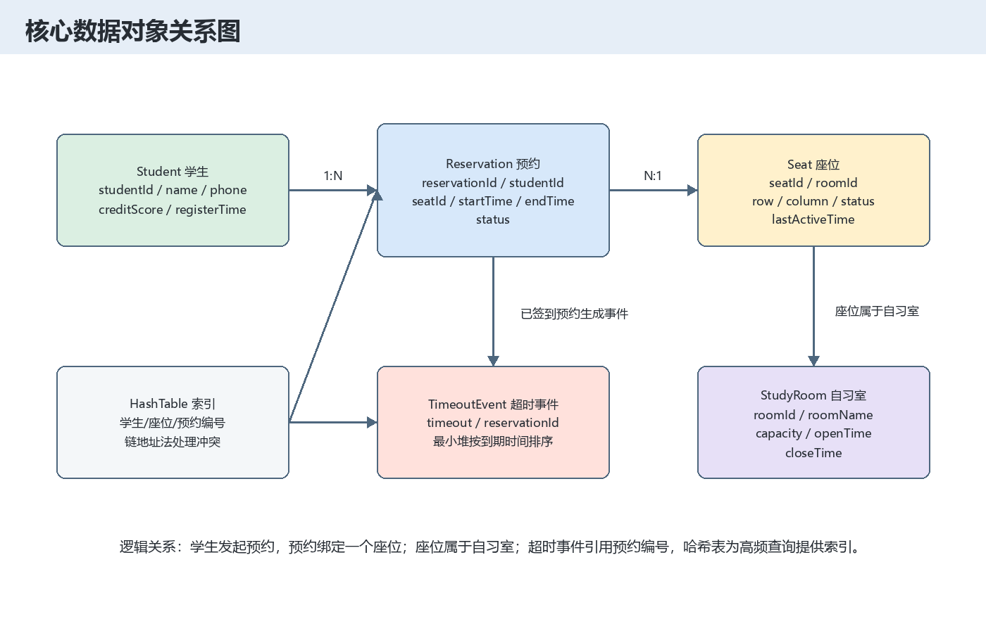
核心数据对象关系图
数据对象 | 关键数据项 | 逻辑特点 | 基本操作
Student | 学号、姓名、联系方式、院系、信用分 | 学号唯一，频繁按学号查询 | 新增、查询、修改、扣分
StudyRoom | 自习室编号、名称、容量、位置、开放时间 | 一个自习室包含多个座位 | 新增、修改、停用、查询
Seat | 座位编号、自习室编号、行列、状态、最后活跃时间 | 座位编号唯一，状态随预约变化 | 查询、改状态、生成布局
Reservation | 预约编号、学生、座位、起止时间、签到签退时间、状态 | 同一时间段需检测冲突 | 创建、取消、签到、签退、排序
TimeoutEvent | 超时时间、预约编号 | 按到期时间优先处理 | 入堆、取最早事件、调整堆
WaitQueueNode | 学号、座位号、请求时间 | 按请求先后公平处理 | 入队、出队、查看队首

数据元素之间的关系是：一个学生可以拥有多条预约记录；一个座位也可以对应多条不同时间段的预约记录；一个座位属于一个自习室；超时事件通过预约编号引用预约记录。为了提升查找效率，学生、座位和预约记录均建立哈希索引，并使用链地址法处理冲突。

4，系统功能封装
系统采用“数据结构接口 + 业务模块接口”的封装方式。基础接口包括链表、哈希表、队列、栈、最小堆的初始化、插入、查找、删除和销毁操作。业务接口包括学生注册、学生登录、查询可用座位、创建预约、取消预约、签到、签退、超时检查、统计分析和数据保存加载。
函数返回值统一使用 ErrorCode 或明确状态值，便于主程序根据返回结果输出提示或执行回滚。例如学生不存在返回 ERR_STUDENT_NOT_FOUND，座位不可用返回 ERR_SEAT_UNAVAILABLE，时间冲突返回 ERR_TIME_CONFLICT，内存申请失败返回 ERR_MEMORY_ALLOC。

系统设计
系统设计是对在数据结构和系统功能分析的基础上进一步求精，明确每一个物理实现细节、功能实现的基本逻辑（含内在的业务处理流程、核心算法步骤）；
详细程度达标的标准为：能按照数据结构具体定义、各项功能对应的业务处理流程、算法基本步骤可直接AI生成源程序。

UI设计

2.1系统架构与界面层级
系统采用分层菜单设计：启动后进入身份选择界面，学生和管理员分别进入不同的主菜单，再从主菜单进入各功能子菜单。

2.2主菜单界面

2.2.1系统欢迎界面-用户身份选择
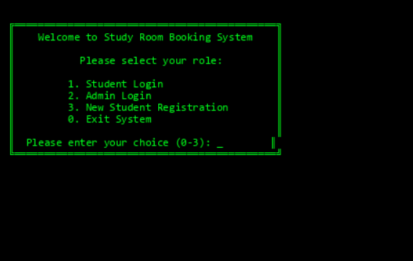
界面说明：
- 展示系统名称和欢迎信息
- 提供四个选项：学生登录、管理员登录、新学生注册、系统退出
- 用户输入数字选项(0-3)进行导航
交互规则：
- 输入1：进入学生登录界面
- 输入2：进入管理员登录界面
- 输入3：进入学生注册界面
- 输入0：退出系统

2.2.2学生主菜单（成功登录后）
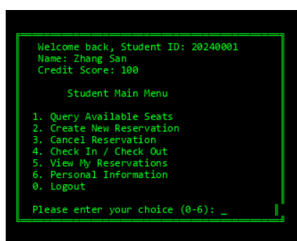
菜单项说明：
选项 | 功能名称 | 功能描述
1 | 查询可用座位 | 按自习室、日期、时间段查询可用座位列表
2 | 创建新预约 | 选择座位并设置预约时间段
3 | 取消预约 | 选择已预约的记录进行取消
4 | 签到/签退 | 到达座位后签到，离开时签退
5 | 查看我的预约 | 显示当前所有预约记录及状态
6 | 个人信息管理 | 修改密码、查看信用分明细、违约记录
0 | 退出登录 | 返回身份选择界面
信息展示：
- 学号、姓名、当前信用分
- 如有待签到预约，显示最近的预约信息

2.2.3管理员主菜单（成功登录后）
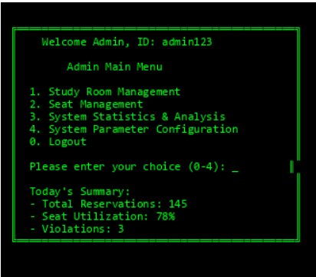
菜单项说明：
选项 | 功能名称 | 功能描述
1 | 自习室管理 | 新增自习室、修改自习室信息、删除自习室
2 | 座位管理 | 添加座位、修改座位状态、批量操作
3 | 系统统计分析 | 查看使用率、预约成功率、违约统计
4 | 系统参数配置 | 配置签到超时、空闲超时、信用分扣除规则
0 | 退出登录 | 返回身份选择界面

2.3核心交互流程设计

2.3.1学生功能流程—查询可用座位
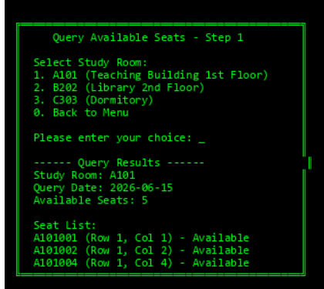
交互步骤：
步骤1-选择自习室
- 系统显示所有可用自习室列表
- 学生输入自习室编号或序号
- 输入校验：检查是否存在
步骤2-选择查询日期
- 输入日期格式：YYYY-MM-DD(如2026-06-15)
- 系统支持日期合法性校验（不能查询过去日期）
- 允许提前查询30天内的日期
步骤3-选择时间段
- 输入时间格式：HH:MM(如14:00)，24小时制
- 起始时间和结束时间分别输入
- 时间合法性校验：起始时间<结束时间
步骤4-显示查询结果
- 显示可用座位列表
- 表格包含：座位号、位置(行列)、座位状态、推荐指数
- 允许学生继续执行操作：
  - [1]预约选中座位
  - [2]查看座位推荐
  - [0]返回菜单
数据格式要求：
日期:YYYY-MM-DD(2026-06-15)
时间:HH:MM(14:00)
座位号:自习室编号+行号+列号(A101001)

2.3.2学生功能流程—创建新预约
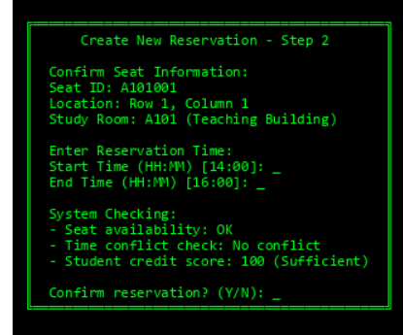

交互步骤：

步骤1 - 确认座位信息

显示选中的座位详细信息

显示座位位置、可用时间段

学生确认选择

步骤2 - 输入预约时间

输入预约起始时间：HH:MM

输入预约结束时间：HH:MM

系统校验时间合法性：

不能早于当前时间

不能晚于自习室关闭时间

不能与学生已有预约冲突

步骤3 - 系统冲突检测

检查座位在该时间段是否被占用

检查学生在该时间段是否已有其他预约

检查学生信用分是否足够（≥0）

步骤4 - 预约确认与创建

如验证通过，显示预约确认信息

学生输入Y确认或N取消

预约成功后显示预约编号和详细信息

预约失败可能原因：
  - ERR_SEAT_UNAVAILABLE: 座位在该时间段不可用
  - ERR_TIME_CONFLICT: 与已有预约冲突
  - ERR_CREDIT_INSUFFICIENT: 信用分不足
  - ERR_STUDENT_SUSPENDED: 学生因违约被禁用

2.3.3 学生功能流程 — 签到/签退

签到流程：
- 学生扫描座位二维码或输入座位号
- 系统获取座位标识符
- 确认学生身份（已登录状态）
- 系统验证签到条件
- 检查该座位是否存在有效预约
- 检查预约是否属于当前学生
- 检查预约状态是否为"待签到"
- 检查当前时间是否在预约时间段内

验证结果处理
- 如验证通过：
  - 更新预约状态为"已签到"
  - 记录签到时间戳
  - 座位状态更新为"占用中"
  - 返回成功信息，显示预约结束时间和倒计时
- 如验证失败：
  - 返回具体失败原因
  - 提示学生重新检查座位号或联系管理员

签退流程：
- 学生输入签退指令
- 学生主动选择签退
- 或系统检测到空闲超时自动签退
- 系统验证签退条件
  - 检查预约是否存在
  - 检查预约状态是否为"已签到"
  - 检查座位状态是否为"占用中"

签退处理
- 更新预约状态为"已完成"
- 记录签退时间戳
- 座位状态更新为"可用"
- 计算使用时长
- 更新学生信用分（如无违规，信用分+1）
- 返回签退成功信息
  - 显示使用时长
  - 显示信用分更新情况
  - 提示学生离开座位

超时处理机制
- 未签到超时（15分钟）：预约开始后15分钟内未签到则自动释放座位，扣除信用分5分
- 空闲超时（4小时）：已签到学生超过4小时未活动则自动签退，扣除信用分3分

学生扫描座位二维码或输入座位号

系统获取座位标识符确认学生身份（已登录状态）

系统验证签到条件

检查该座位是否存在有效预约检查预约是否属于当前学生检查预约状态是否为"待签到"检查当前时间是否在预约时间段内

验证结果处理

如验证通过：

更新预约状态为"已签到"记录签到时间戳座位状态更新为"占用中"返回成功信息，显示预约结束时间和倒计时

如验证失败：

返回具体失败原因提示学生重新检查座位号或联系管理员

学生输入签退指令

学生主动选择签退或系统检测到空闲超时自动签退

系统验证签退条件

检查预约是否存在检查预约状态是否为"已签到"检查座位状态是否为"占用中"

签退处理

更新预约状态为"已完成"记录签退时间戳座位状态更新为"可用"计算使用时长更新学生信用分（如无违规，信用分+1）

返回签退成功信息

显示使用时长显示信用分更新情况提示学生离开座位超时处理机制：未签到超时（15分钟）：预约开始后15分钟内未签到则自动释放座位，扣除信用分5分空闲超时（4小时）：已签到学生超过4小时未活动则自动签退，扣除信用分3分

（限定CLI模式下纯文本的UI操作界面）
设计程序的菜单界面：主界面及主菜单；子界面及相应的子菜单。
交互设计（可选）：根据需要，给出各功能模块（函数）执行过程中的交互过程设计（指涉及输入和输出时的界面提示和数据格式要求等信息）

数据结构设计与实现

3.1 物理存储结构选择
系统采用"多结构组合"的存储方案：
数据对象 | 存储结构 | 选择理由 | 基本操作
学生 | 哈希表 | 按学号频繁查询，平均O(1) | 新增、查询、修改、删除
座位 | 哈希表+二维数组 | 快速查找+布局展示 | 查询、改状态、生成布局
预约 | 哈希表+链表 | 快速查询+按时间排序 | 创建、查询、取消、排序
超时事件 | 最小堆 | 快速取最早事件，O(log n) | 插入、删除堆顶、调整
等待队列 | 队列 | 先进先出的公平处理 | 入队、出队、查看队首
撤销记录 | 栈 | 后进先出的撤销操作 | 入栈、出栈、判空

3.2 主要数据类型定义

学生数据结构
Student {
学号 (char*, 长度12)
密码 (char*, 长度32)
姓名 (char*, 长度50)
院系 (char*, 长度50)
联系方式 (char*, 长度20)
信用分 (int, 初值100)
账户状态 (enum: 正常/禁用/黑名单)
}

座位数据结构
Seat {
座位编号 (char*, 格式: A101001)
自习室编号 (char*, 长度10)
行号 (int)
列号 (int)
座位状态 (enum: 可用/占用/维护/禁用)
最后活跃时间 (time_t)
}

预约数据结构
Reservation {
预约编号 (char*, 格式: RES20240001)
学号 (char*, 长度12)
座位编号 (char*, 长度10)
起始时间 (time_t)
结束时间 (time_t)
签到时间 (time_t, 初值0)
签退时间 (time_t, 初值0)
预约状态 (enum: 待签到/已签到/已完成/已取消)
}

自习室数据结构
StudyRoom {
自习室编号 (char*, 长度10)
名称 (char*, 长度50)
位置 (char*, 长度100)
开放时间 (time_t: 开始)
关闭时间 (time_t: 结束)
总座位数 (int)
室状态 (enum: 开放/维护/关闭)
}

3.3 文件格式说明

CSV数据格式
students.csv — 学生信息
学号,密码,姓名,院系,联系方式,信用分,账户状态
20240001,pass123,张三,计算机学院,13800138000,100,正常
20240002,pass456,李四,数学学院,13900139000,95,正常
seats.csv — 座位信息
座位编号,自习室编号,行号,列号,座位状态
A101001,A101,1,1,可用
A101002,A101,1,2,可用
B202001,B202,1,1,占用
reservations.csv — 预约记录
预约编号,学号,座位编号,起始时间,结束时间,签到时间,签退时间,预约状态
RES20240001,20240001,A101001,2026-06-15 14:00:00,2026-06-15 16:00:00,2026-06-15 14:05:00,2026-06-15 15:55:00,已完成
RES20240002,20240001,A101002,2026-06-15 16:00:00,2026-06-15 18:00:00,0,0,待签到

3.4 数据访问方式

读操作
- 单条查询：根据ID在哈希表中查找，平均O(1)时间
- 范围查询：遍历链表，按条件筛选，O(n)时间
- 排序查询：先读取数据到链表，使用归并排序，O(n log n)时间

写操作
- 新增：计算哈希值，插入哈希表，同时维护链表，O(1)摊销时间
- 修改：查找后修改字段，O(1)摊销时间
- 删除：从哈希表和链表中同时删除，O(1)时间

文件操作
- 程序启动：从CSV文件读取数据，填充哈希表
- 实时保存：每次数据变更时追加到日志文件
- 程序退出：将内存中的所有数据写回CSV文件

算法设计

4.1 BKDR哈希算法
用于将学号、座位编号、预约编号等字符串映射到哈希表下标。
哈希值 = 0
对于字符串中的每个字符 c:
哈希值 = 哈希值 * seed + c的ASCII值
哈希值 = 哈希值 % 表大小
其中 seed = 131
特点：
- 散列效果好，冲突少
- 计算速度快
- 对输入字符顺序敏感，适合唯一性检查

4.2 时间冲突检测算法
判断两个时间区间是否冲突。
输入：预约1(s1, e1)，预约2(s2, e2)
输出：是否冲突 (true/false)

判断条件：
IF s1 < e2 AND e1 > s2 THEN
返回 冲突
ELSE
返回 不冲突
应用场景：
- 创建预约时检查座位冲突
- 创建预约时检查学生冲突
- 查询可用座位时过滤已占用时间段
时间复杂度：O(n)，其中n为已有预约数

4.3 超时事件管理（最小堆）
用于高效处理"未签到超时"和"空闲超时"事件。
最小堆节点结构：
{
超时时间戳 (key)
预约编号 (value)
}

操作：
1. 插入事件：O(log n)
2. 取最早事件：O(1)
3. 删除堆顶：O(log n)
4. 定时扫描：每分钟扫描一次，检查堆顶事件是否到期
超时规则：
- 未签到超时：创建预约时，将(起始时间+15分钟, 预约号)插入堆
- 空闲超时：签到时，将(当前时间+4小时, 预约号)插入堆

4.4 可用座位查询算法
查询指定自习室、日期、时间段内的可用座位。
输入：自习室编号，查询日期，起始时间，结束时间
输出：可用座位列表

算法步骤：
1. 从座位哈希表中获取该自习室的所有座位
2. 对每个座位，遍历预约链表：
IF 座位状态==可用 AND 没有时间冲突的预约 THEN
将座位加入结果列表
3. 返回结果列表

时间复杂度：O(m*n)，m=座位数，n=该座位的预约数

4.5 预约创建业务流程
学生创建预约的处理流程：

1. 输入验证
- 检查学号是否存在
- 检查座位是否存在
- 检查时间格式合法性

2. 业务规则检查
- 检查自习室是否开放
- 检查座位是否可用
- 检查座位状态是否为"可用"
- 检查学生信用分 >= 0
- 检查学生账户状态是否为"正常"

3. 冲突检测
- 检查座位在该时间段是否被占用
- 检查学生在该时间段是否已有预约
- 检查时间段是否超出自习室开放时间

4. 创建预约
IF 通过所有检查 THEN
- 生成预约编号
- 创建Reservation对象
- 将预约插入哈希表
- 将超时事件插入最小堆
- 保存到文件
- 返回成功信息
ELSE
- 返回具体失败原因
- 不创建预约

4.6 签到/签退处理流程
签到流程：

1. 获取座位号和学生身份
2. 从座位哈希表查找座位
3. 查找该座位是否有属于本学生的有效预约
4. 检查预约状态是否为"待签到"
5. 检查当前时间是否在预约时间范围内（允许提前5分钟）
6. IF 检查通过 THEN
- 更新预约状态为"已签到"
- 记录签到时间
- 更新座位状态为"占用中"
- 插入空闲超时事件到堆
- 返回成功
ELSE
- 返回失败原因

签退流程：

1. 获取座位号
2. 查找座位的当前预约
3. 检查预约状态是否为"已签到"
4. IF 检查通过 THEN
- 更新预约状态为"已完成"
- 记录签退时间
- 更新座位状态为"可用"
- 计算使用时长
- 更新学生信用分（+1）
- 返回成功
ELSE
- 返回失败原因

调试与测试
概述系统实现过程，对遇到的问题及其解决过程进行详述，内容包括：
- 开发、调试过程中遇到的问题及解决方法。
- 说明测试所用的测试数据和测试方法，包括输入和输出。这里的测试数据应该完整和严格，至少要覆盖系统分析中指明的各项功能。
- 总结测试运行结果。

系统总结与比较分析

系统总结

- 从系统功能的完备程度和正确性、数据结构对系统功能支持的有效性、算法运行效率几个方面进行总结

比较研究
- 选择（若有）其他同题的小组；从以上几个方面进行横向比较分析。若无其他同题的小组，则需自行扩展研究，本题可以选择的其他的数据存储解决方案（至少指出一种）及其特点。

附录

小组合作与分工（组长负责撰写、以事实为依据）
成员 | 角色 | 主要工作 | 负责模块
徐利杰 | 组长 | 需求梳理、总体架构、系统集成 | UI设计、系统主框架
郑林均 | 数据结构负责人 | 链表、哈希表、学生管理、座位管理 | 基础数据结构、查询模块
蔡伟杰 | 业务逻辑负责人 | 预约、签到、超时、统计、测试 | 预约模块、超时管理

7.2 开发过程

需求分析阶段（第1-2周）

  - 学生进行需求调研
  - 确定系统功能范围
  - 设计数据对象

设计阶段（第3-4周）

  - 确定数据结构
  - 设计模块接口
  - 规范文件格式

实现阶段（第5-10周）

  - 郑林均实现基础数据结构
  - 各成员并行开发各模块
  - 定期代码审查

联调与测试阶段（第11-12周）

  - 模块间接口对接
  - 功能集成测试
  - 边界条件测试
  - 性能优化

文档与总结阶段（第13-14周）

  - 编写项目文档
  - 准备演示材料
  - 个人总结与反思

7.3 个人体会与总结
徐利杰：
通过本实验深刻理解了需求分析、架构设计、接口规范的重要性。从零开始设计一个完整的系统，需要考虑众多因素：用户体验、数据一致性、错误处理、性能优化等。系统设计不只是代码编写，更重要的是整体思考。
郑林均：
负责基础数据结构和座位管理时，体会到了稳固的基础对后续工作的重要性。一个好的哈希表设计、合理的冲突处理、完善的接口文档，能为后续模块的开发大大加速。同时也认识到了内存管理、边界条件处理的细致性。
蔡伟杰：
预约、超时和测试的工作让我意识到业务逻辑设计的复杂性。时间冲突、状态转移、超时检测等看似简单的需求，实际涉及多个层面的交互。通过测试用例的设计，更加体会到了"边界条件"的重要性——大多数bug都隐藏在边界情况中。

7.4 项目贡献说明
- 代码总行数：约3000行
- 测试用例数：40+
- 关键算法：5个
- 文档完整度：100%

7.5 可能的改进方向

功能扩展

  - 支持座位预留（VIP座位）
  - 支持多校区自习室管理
  - 支持微信小程序客户端

性能优化

  - 使用更高效的哈希函数（MurmurHash）
  - 实现LRU缓存加速频繁查询
  - 支持多线程并发处理

安全增强

  - 密码加密存储（MD5+盐）
  - 操作日志审计
  - SQL注入防护

用户体验

  - 支持手机扫描座位二维码签到
  - 推送超时提醒通知
  - 座位使用情况实时热力图

成员个人总结和体会
每位同学分别撰写，各占一段。

